Міністерство освіти і науки України
Національний університет «Львівська Політехніка»

Кафедра систем штучного інтелекту

Звіт до практичної роботи №4
з дисципліни:
«Інтелектуальна власність та ІТ-право»

Виконав:
Студент групи КН-314
Величкович Б.Ю.
Перевірила:
Вовк О.Б.

Львів – 2023 р.
ТОВАРНІ ЗНАКИ
Мета: Ознайомитись з різними видами товарних знаків, прикладами використання і порушення виключних прав на товарні знаки, вивчення Міжнародної класифікації товарних знаків.
ЗАВДАННЯ до практичного заняття №4
за темою «ТОВАРНІ ЗНАКИ»
1. Для продуктів – товарів, обрані при виконанні практичного завдання №3, визначити, до якого (яким) класу товарів (або послуг) і до яких саме товарів відповідно до МКТП відносяться товари.
2. Визначити коло конкурентів з 3-х компаній-виробників, які продукують однорідний (аналогічного призначення) товар.
3. Для названих конкурентів навести приклади позначень – товарних знаків, використовуваних ними для маркування товару.
4. Дати характеристику цим товарним знакам (словесний, образотворчий і ін.)
5. Для власного об’єкту, придуманого в практичної №3, створити товарний знак та описати його. Аналогічно, відшукати до 3-х компаній-конкурентів, та повторити пп. 3-4 для власноруч придуманого об’єкту.

- Гель для умивання «CeraVe»
Клас 5
Фармацевтичні, медичні та ветеринарні препарати; гігієнічні препарати на медичні потреби; дієтичні харчові продукти і речовини, призначені для медичного чи ветеринарного використання, продукти для дитячого харчування; дієтичні добавки для людей і для тварин; пластири, перев'язувальні матеріали; матеріали для пломбування зубів, стоматологічний віск; дезінфікувальні засоби; препарати для знищування шкідників; фунгіциди, гербіциди
Назва компаній | Товарний знак | Характеристики товару
CeraVe, France | 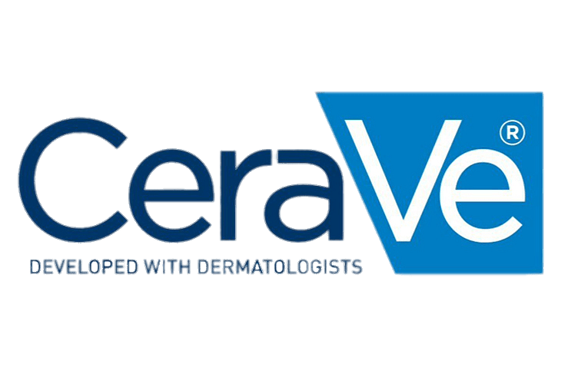 | Знак комбінований, складається з найменування “CeraVe”, де “Ve” знаходиться у образотворчому елементі у вигляді трапеції синього кольору. Виконаний звичайним шрифтом темно-синього кольору поза образотворчим елементом, а в ньому білим. Також знизу є темно-синій словесний напис “Developed with dermatologist” виконаний у верхньому регістрі. Справа у верхньому куті зображена товарна марка.
La Roche-Posay, France | 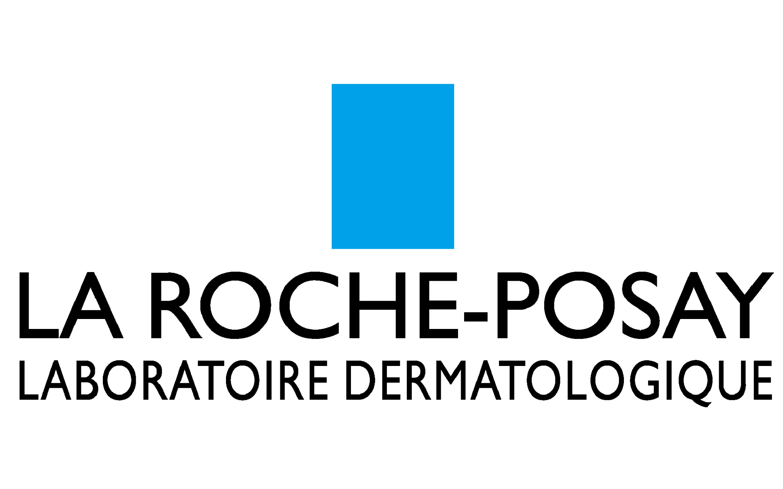 | Знак комбінований, складається з образотворчого елемента у вигляді прямокутника синього кольору. Під ним знаходиться словесний напис чорного кольору “La Roche-Posay Laboratoire Dermatologique” виконаний у верхньому регістрі та звичайним шрифтом.
Garnier, France | 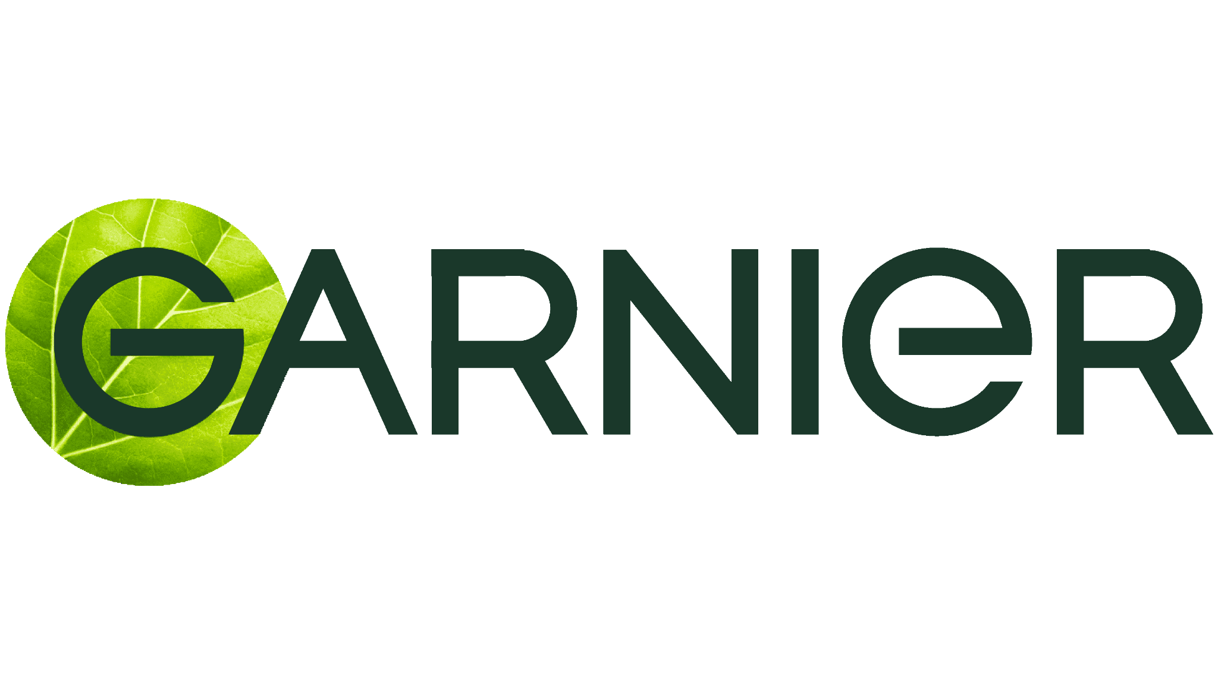 | Знак комбінований, складається з зображення листка світло-зеленого кольору, у якому знаходиться перша буква словесного напису “Garnier”, виконаного у темно-зеленому кольорі, у верхньому регістрі та використаний звичайний шрифт.

2. Мережевий подовжувач «2E»
Клас 9
Наукові, дослідницькі, морські, геодезичні, фотографічні, кінематографічні, аудіовізуальні, оптичні, зважувальні, вимірювальні, сигнальні, детектувальні, аналізувальні, оглядові, рятувальні і навчальні апарати та інструменти; апарати та інструменти для передавання, перемикання, перетворювання, акумулювання, регулювання або контролювання розподіляння чи використання електрики; апарати та інструменти для записування, передавання, відтворювання або обробляння звуку, зображень чи даних; записані та завантажні медіафайли, комп'ютерне програмне забезпечення, чисті цифрові або аналогові носії інформації для записування та зберігання даних; механізми для приймання оплати для апаратів, що приводяться в дію монетами; касові апарати, рахувальні пристрої; комп'ютери та комп'ютерні периферійні пристрої; водолазні костюми, водолазні маски, вушні затички для водолазів, носові затискачі для водолазів та плавців, рукавиці для водолазів, дихальні апарати для підводного плавання; пристрої для гасіння вогню.
Назва компаній | Товарний знак | Характеристики товару
2E, China |  | Знак комбінований, складається з образотворчого елемента у вигляді оранжевого квадрата, у якому знаходиться напис “2E”, виконаний у білому кольорі і використаний оригінальному шрифт.
Gembird, Netherlands |  | Знак комбінований, складається з образотворчого елементу – овал з білим центром і різною товщиною контуру, у якому знаходиться два трикутники сірого та бірюзового кольорів, розташовані дзеркально відносно площини. Словесний напис “Gembird” виконаний у чорному кольорі, використано звичайний шрифт та верхній регістр. Справа у верхньому куті зображена товарна марка.
Schneiders Electric, Germany | 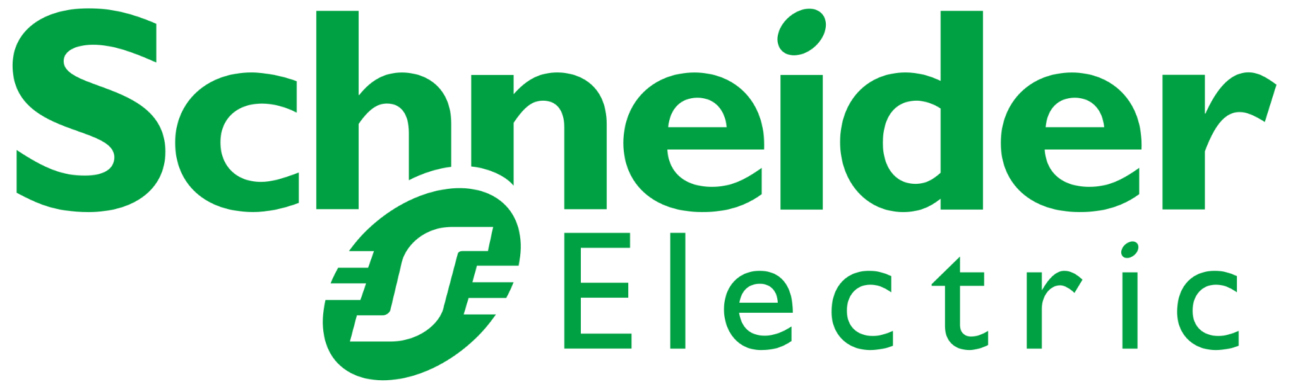 | Знак словесний, виконаний світло-зеленим кольором, виокремлюється 2 частинами:  верхня частина “Schneider” виконана звичайним, але товстішим ніж інша, шрифтом. Нижня частина “s Electric” містить букву “s”, виконану у оригінальному знаці, решта тексту зроблена звичайним шрифтом.

3. Рюкзак «EastPak»
Клас 18
Вичинена шкіра і штучна шкіра; шкури тварин; багажні валізи і сумки; парасольки від дощу і сонця; тростини; батоги, упряж та лимарні вироби; нашийники, поводи, повідки та одяг для тварин
Назва компаній | Товарний знак | Характеристики товару
EastPak, USA | 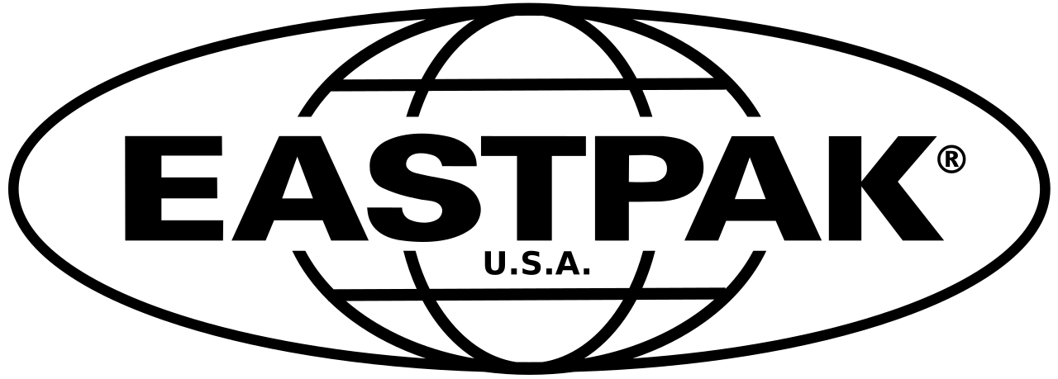 | Знак комбінований, складається з образотворчого елемента у вигляді еліпсу, у якому знаходиться малюнок планети, розділеної меридіанами. У образотворчому елементі знаходиться словесний напис “EastPak U.S.A.”, виконаний у верхньому регістрі, чорним кольором та звичайним шрифтом. Справа у верхньому куті зображена товарна марка.
Fjallraven, Sweden | 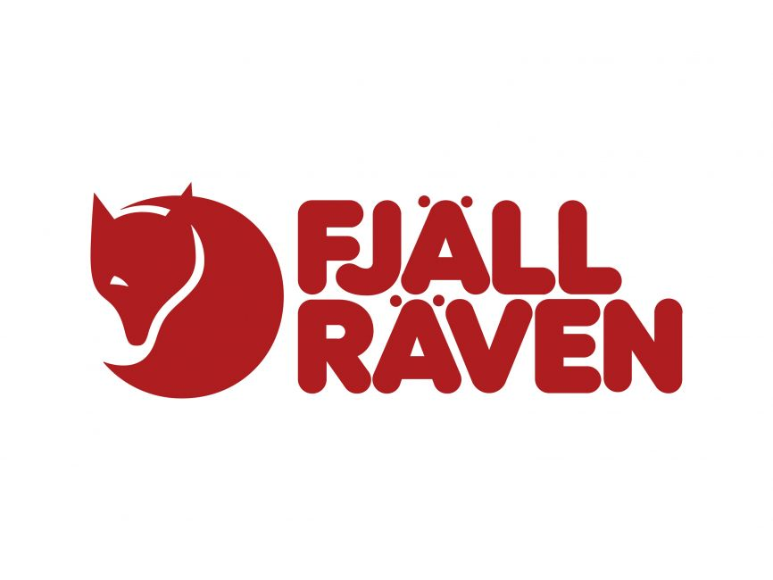 | Знак комбінований, складається з образотворчого елемента у вигляді скрученої лисиці червоного кольору. Справа по образотворчий елемент знаходиться словесний напис “FjallRaven”, виконаний оригінальним шрифтом, використаний червоний колір та верхній регістр.
JanSport, USA |  | Знак словесний у вигляді найменування “JanSport”. Виконаний в звичайному шрифті сірого кольору

Власний об’єкт: Розумний замок
Клас 20
Меблі, дзеркала, картинні рами; контейнери неметалеві для зберігання або перевезення; необроблені або напівоброблені кістка, ріг, китовий вус або перламутр; панцири черепах, мушлі; морська пінка; бурштин
Назва компаній | Товарний знак | Характеристики товару
Aqara | 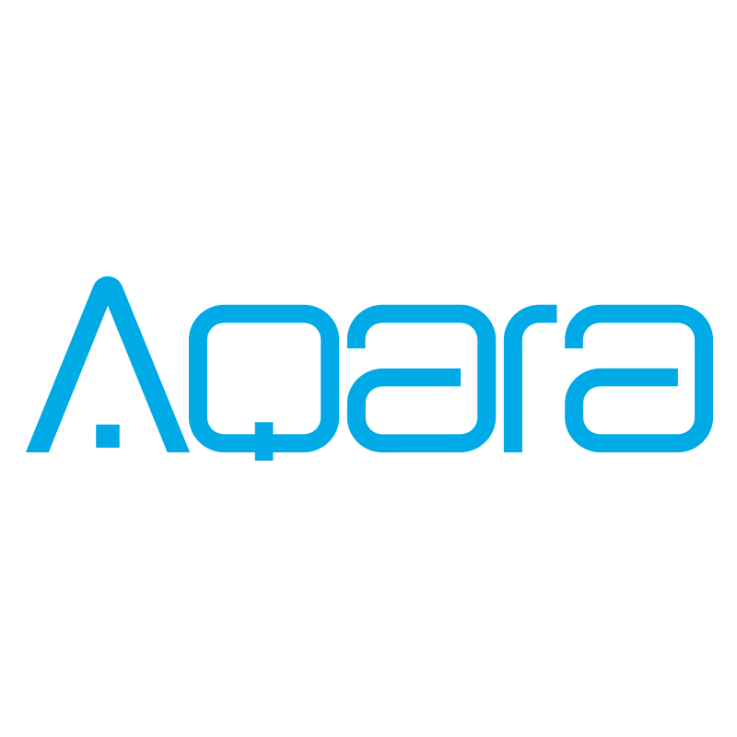 | Знак словесний у вигляді найменування “Aqara”, виконаний у голубому кольорі та авторським шрифтом.
ZKTeco, Spain | 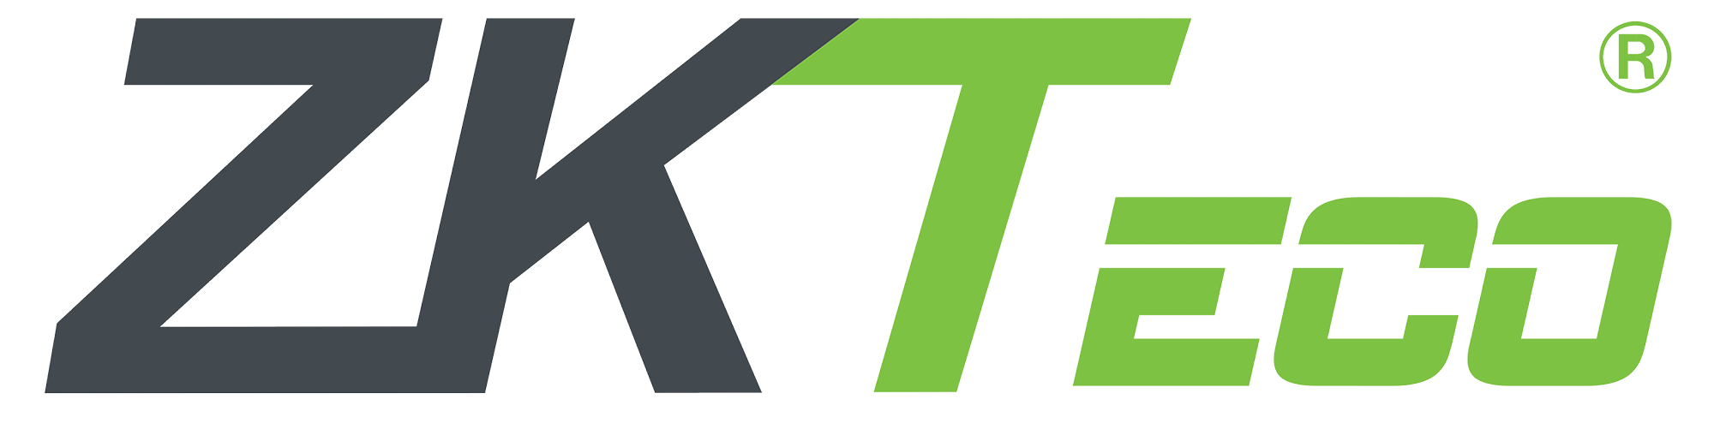 | Знак словесний у вигляді найменування “ZKTeco”, перші дві букви у верхньому регістрі та використано сірий колір, наступні з світло-зеленого кольору. Використано звичайний шрифт та курсив. Справа у верхньому куті зображена товарна марка.
UltraLoq, USA | 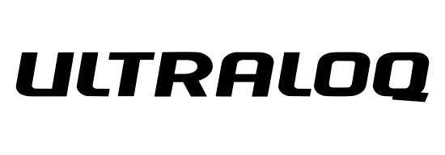 | Знак словесний у вигляді напису “UltraLoq”, виконано чорним кольором, використано шрифт з заокругленими краями та верхній регістр.

Висновок: Я ознайомився з різними видами товарних знаків, прикладами використання і порушення виключних прав на товарні знаки, вивчив Міжнародну класифікацію товарних знаків.

